Les facteurs écologiques, c’est-à-dire les facteurs du milieu qui agissent sur les êtres vivants se classent en deux catégories : les facteurs abiotiques (ou physico-chimiques), généralement indépendants de la densité de la population sur laquelle ils exercent leurs effets et les facteurs biotiques (interactions des êtres vivants entre eux), le plus souvent dépendant de la densité de la population (nourriture disponible, pression de prédation).
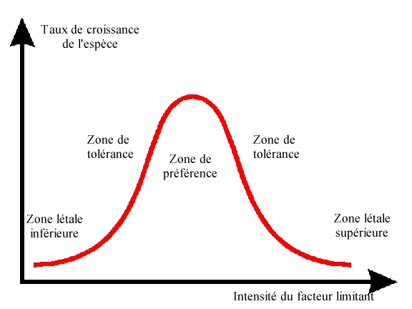
Loi de tolérance de Shelford
Les facteurs limitants
Tous les facteurs écologiques, à un moment ou un autre, sans aucune exception, sont susceptibles, dans certaines conditions, de se comporter comme des facteurs limitants, soit parce que leur intensité tombe au-dessous d’une valeur minimale incapable de satisfaire aux exigences de l’espèce, soit parce que leur valeur dépasse celle acceptable pour l’espèce.
Les être vivants recherchent toujours les milieux qui leur offrent des conditions optimales. C'est dans ces environnements qu'ils auront le plus de chance de satisfaire leurs besoins thermodynamiques, mais aussi de mieux protéger leur intégrité structurelle quand elle est menacée par des facteurs biotiques défavorables.
[size=16]Les facteurs abiotiques
Les facteurs abiotiques physiques peuvent être appréciés comme des variables énergétiques : énergie mécanique du vent, des vagues, des courants, exercée par le poids de la neige ou la fluidité du sable sur une dune, etc. ; énergie potentielle de la pesanteur (croissance des végétaux, équilibre des animaux, texture et structure des sols, relief, érosion, hydrographie, topographie, etc.) ; énergie photique (luminosité, ensoleillement, albédo, photopériodisme, etc.) ; énergie thermique (température, évaporation, évapotranspiration, hibernation, migrations, etc.).
Ils peuvent aussi être envisagés de façon spatiale, c'est-à-dire en tenant compte de la nature du milieu sur lequel ils s'exercent, en facteurs climatiques, en facteurs édaphiques (nature physico-chimique des sols, pH, éléments minéraux échangeables, humus, oligoéléments, hygrométrie, perméabilité, rétention, etc.), en facteurs topographiques (influence du relief) et en facteurs hydrologiques (densité, viscosité, vitesse du courant, profondeur, pression, éclairement, etc.).
On peut aussi prendre en compte la dimension temporelle des facteurs physiques, c'est-à-dire la fluctuation dont ils sont l'objet, en grande partie à cause de la rotation de la Terre. Ces fluctuations peuvent être annuelles, saisonnières ou nycthémérales selon leur périodicité. Le plus souvent, les facteurs ont une périodicité prévisible (le printemps précède l'été). Il arrive que des facteurs soient apériodiques (canicule, tempête extrême ou tout autre aléa naturel, etc.).
Les facteurs abiotiques chimiques sont essentiellement des facteurs qui agissent sur la chimie de l'eau. Parmi ces facteurs, on peut citer le pH, la teneur en gaz dissous (oxygène et dioxyde de carbone), la teneur en substances dissoutes (chlorure de sodium, sels minéraux nutritifs, nitrates, phosphates, calcium, carbonates, etc.), la pression osmotique, la teneur en matières en suspension, la teneur en matières organiques, en colloïdes organiques ou minéraux, etc.
**********
Les facteurs biotiques
Les êtres vivants exercent diverses influences sur le milieu où ils vivent. Ces influences peuvent être de nature physico-chimique. On peut citer les influences mécaniques exercées par les racines des végétaux, par les animaux fouisseurs ; les influences climatiques liées au rejet de gaz du métabolisme par de nombreux animaux ou de nombreux microorganismes (dioxyde de carbone, méthane, etc.) ou au rejet d'oxygène par les végétaux photosynthétiques ; les influences diverses des êtres vivants modifiant la composition chimique du milieu où ils vivent (urines, fèces, déchets divers, toxines, etc.).
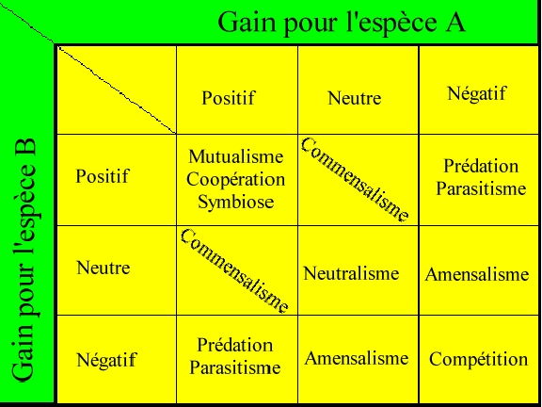
Dans le tableau ci-dessus sont résumées les principales formes
d'interactions observables entre espèces différentes.
Bien sûr, on n'oubliera pas l'homme, ses déchets, ses pollutions, ses rejets industriels, domestiques ou agricoles...
Les interactions entre les êtres vivants sont soit intraspécifiques quand elles existent au sein d'une même espèce, soit interspécifiques quand elles s'exercent entre espèces différentes.
Dans le premier cas, l'étude de ces interactions relève essentiellement des sciences du comportement ou éthologie.

